辅导员操作手册
学习地址：

http://html.study.teacheredu.cn/el/proj_3659/index.html

登录平台界面

可按“角色切换”进行辅导班级的切换，（如下图）
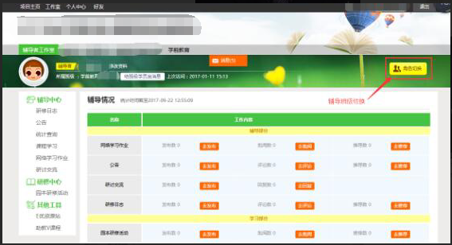
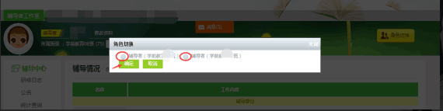
点击确认可选择班级

2.批改作业
如下图所示：
